**设计节水调查表**

同学们，在上一周的综合实践探索活动中，我们已经提出了要研究节约行动的相关问题。在观察生活的基础上，收集了部分数据，如水龙头滴水的情况、家庭用水量、家庭浪费水现象等。为了便于更好的统计，我们可以使用文字处理软件来设计制作节水调查表。

1. **链接生活**

下面是两名同学用Word软件制作的节水调查单，你觉得谁做的更好呢？

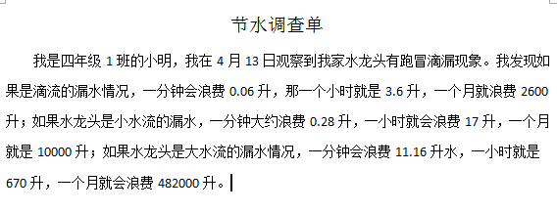 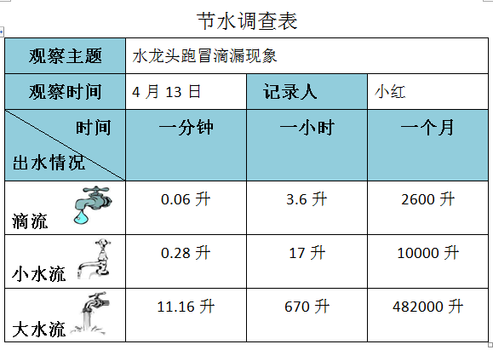

**图1：小明节水调查单 图2：小红节水调查表**

同样的主题内容，你更喜欢谁的调查单呢？相信很多同学心里都有了答案，小红的调查单更加清晰明了，生动美观，各种数据一目了然。接下来，我们用表格的形式制作节水调查表，记录调查的用水数据与节水方法，并呈现分享给大家吧。

**二、知识链接**

Word是微软公司的一个功能强大的文字处理应用程序。它提供了许多易于使用的文档创建工具，同时也提供了丰富的集成功能，以便于编辑复杂的文档使用，例如：插入图片、表格、艺术字、文本框、图形工具等。如果电脑上没有安装Word软件，也可以使用WPS软件，操作方法是类似的。

让我们先来认识一下表格吧。

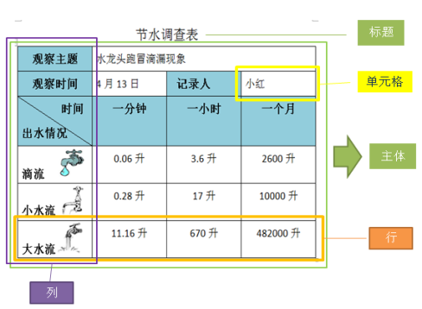

同学们，你们知道吗？

表格分两部分：标题和表格

主体。标题可以在表格内部，

也可以在表格上面。每一个

表格有很多小格子组成，每

个小格子称为单元格。由多

个单元格组成的横排称为行，

由多个单元格组成的竖排称为列。



认识了表格的基本概念，我们就来看看制作节水调查表会涉及哪些知识吧。

**图3：本课知识点梳理**

**三、方法指导**

制作节水调查表可以按以下步骤完成：

保存文件

调整、修饰

设计表格

插入表格

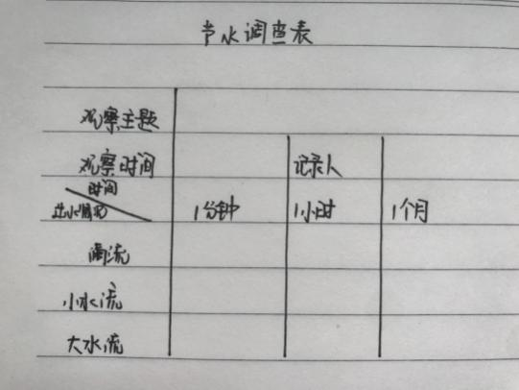**（一）设计表格**



同学们，你们可以用纸笔简单的手绘一个调查表，作为设计的初稿。

**（二）插入表格**



插入一个六行四列的简单表格，

方法有很多，比如插入选项卡中就有

表格按钮，单击下拉按钮看看都有什

么功能吧。

**（三）调整、修饰表格**

1.调整表格

聪明的你一定发现了，第一行只需要两列，而现在有四个单元格，如何解决呢？试着选中要调整的单元格，看看布局选项卡里的哪个按钮能帮到你。如何拆分第三行第一列的单元格？如果想再加一行或列又该怎么办？



想把三个单元格合并成一个可以使用合并单元格按钮。旁边还有拆分单元格，可以把一个单元格变为多

个单元格，你们快去试试吧。

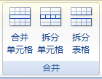

想拆分第三行第一列的单元格可以在设计选项卡里单击绘制表格按钮，画错用擦除按钮就可以擦除。



想添加或删除整行或整列可以在布局选项卡里单击这些按钮实现。



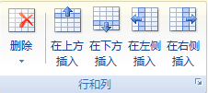

2.修饰表格

如果你想调整单元格的颜色、行列的宽度、表格边线应该怎么做呢？选中单元格，看看设计和布局选项卡里有什么奥秘吧。

底纹按钮能调整单元格颜色，边框按钮可调整边线。



在用Word软件制作节水调查表过程中，有几点需要同学们关注：

1.设计表格方面：在设计的时候不要“照猫画虎”，应该根据实际需求设计符合自己需要的表格。

2.制作表格方面：在制作过程中要根据文字内容的多少、内容的重要程度、之间的结构关系等因素适当的进行文字设置、单元格大小、位置、颜色及边线设置，使最后用表格呈现的信息清晰明了。

具体的操作方法，请你观看“学法指导”中的相关视频资料吧！

**（四）保存文件**

最后一步就是把你设计的调查表保存好，呈现给大家。

**四、实践操作**

让我们一起利用Word软件制作一个以“节约用水”为主题的节水调查表。

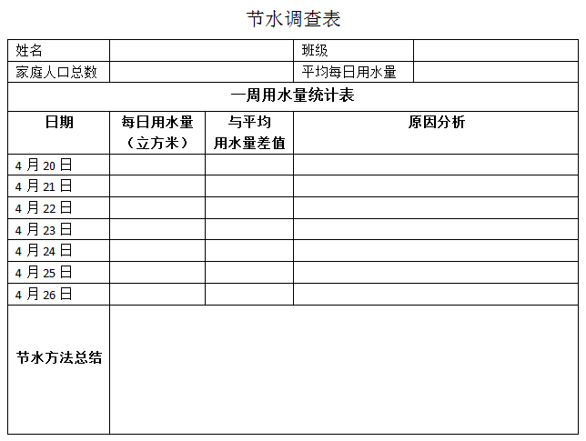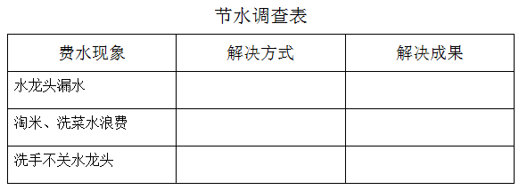



**知识链接：**

如果同学们对表格的优化感兴趣，还可以登陆“北京数字课堂”，观看微课《优化表格》。



网址：<https://www.bdschool.cn/index.php?app=album&mod=CloudSchool&act=albumLesson&album_id=1421&lesson_id=38134>